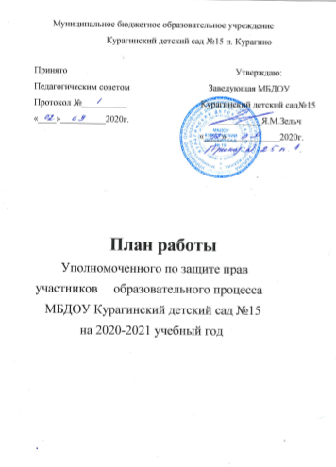
Цель;
Обеспечение гарантий защиты прав, свобод и законных интересов участников образовательного процесса в образовательном учреждении, а также восстановление их нарушенных прав.
- Создание условий для формирования у детей правовой компетенции;
- Ознакомление детей в соответствующей их возрасту форме с социально-правовыми нормами и правилами поведения;
- Создание в МБДОУ Курагинский детский сад №15 правового пространства;
- Активизация просветительской деятельности;
- Усиление эффективности и продуктивности аналитической работы при решении конфликтных межличностных ситуаций;
- Формирование у родителей понимания ответственности за ребенка, за соблюдение его прав, необходимости создания в семье взаимоотношений, основанных на понимании, заботе, ненасильственных способов общения.

Вид работы мероприятие | Дата | Ответственные
Организационные мероприятия
1. Утверждение регламента деятельности уполномоченного по защите прав участников образовательного процесса, обновление нормативно-правовых документов.  2. Консультирование педагогов и родителей. Правовое просвещение родителей.  3. Содействовать в регулировании взаимоотношений родителей с детьми в конфликтных ситуациях.  4. Изучение проблемных ситуаций, возникающих в общении с родителями.  5.Консультация « Закон о защите прав детей и его соблюдение».  6.Онлайн- консультация для родителей по проблемам несоблюдения родителями законных прав детей, с приглашением инспектора ОВД по делам несовершеннолетних, по охране и защите прав детей. | Сентябрь- октябрь  В течение года  В течение года  В течении года.  Ноябрь 2020 года.  Апрель 2021 года | Администрация.  Уполномоченный по защите прав участников образовательного процесса.  Уполномоченный по защите прав участников образовательного процесса.  Уполномоченный по защите прав образовательного процесса.  Уполномоченный по защите прав участников образовательного процесса.  Уполномоченный по защите прав участников образовательного процесса.  Уполномоченный по защите прав участников образовательного процесса.
Работа с педагогами
Анкета «Понимание прав и обязанностей участников образовательного процесса».  Консультация- «Особая роль ДОУ по защите прав ребенка».  Онлайн-семинар для педагогов «Организация работы в ДОУ по защите прав ребенка»  Изучение проблемных ситуаций, возникающих в общении с родителями.  Выступление на педагогическом совете на тему «Защита прав и достоинства ребенка в дошкольном учреждении и в семье» | Сентябрь 2020года  Ноябрь 2020 года  Апрель 2020 года  В течение года  Март-апрель 2021года | Уполномоченный по защите прав участников образовательного процесса.  Зам. Зав. По В.Р.  Уполномоченный по защите прав участников образовательного процесса.  Уполномоченный по защите прав участников образовательного процесса.  Уполномоченный по защите прав участников образовательного процесса  Воспитатели  Педагог-психолог.  Уполномоченный по защите прав участников образовательного процесса.
Работа с родителями

Изучение паспортов групп  Анкета для родителей по теме «Защита прав ребенка»  Консультация для родителей: «Нарушение прав ребенка в семье и их последствия»  Консультация для родителей «Проблемы защиты прав ребенка в современной семье». | Октябрь-ноябрь  Октябрь-ноябрь  По необходимости 2020-2021г.  Январь-февраль-2021 года | Уполномоченный по защите прав участников образовательного процесса  Уполномоченный по защите прав участников образовательного процесса.  Уполномоченный по защите прав участников образовательного процесса.  Уполномоченный по защите прав участников образовательного процесса.

Уполномоченный по защите прав участников образовательного процесса
_________________ Линник Г.Д.
Заведующая МБДОУ Курагинского детского сада №15
___________ Зельч Я.М.

